**Room database application steps:**

**Ajouter les implémentations dans build.gradle**

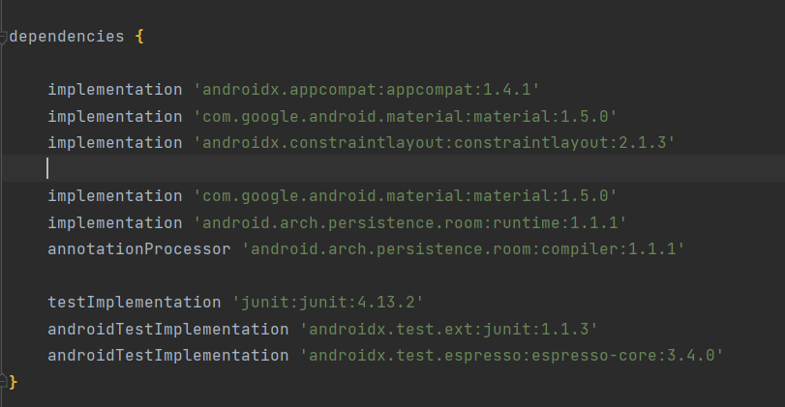

**Implémenter les layouts .xml**

**Use recycle view instead of list view**

**Implémenter Java code**